Информационный
лист № 1
Ярославская областная организация профсоюза работников здравоохранения РФ
2021 год
На заседании Президиума 18 февраля были подведены итоги работы обкома профсоюза за 2020 год и рассмотрены вопросы, определенные планом работы на 2021 год, а именно: «Об утверждении Открытого отчета областной организации профсоюза за 2020г.», «Об исполнении профсоюзного бюджета за 2020г.», «Об утверждении кадрового резерва ЯОО ПРЗ РФ». Также обсуждались проблемы, связанные с оплатой труда за работу с пациентами, зараженными COVID-19, и новым порядком исчисления стажа, дающего право на досрочное назначение страховой пенсии. Рассмотрены ходатайства первичных профсоюзных организаций об оказании материальной помощи. Утверждено мотивированное мнение по применению дисциплинарного взыскания к члену обкома.
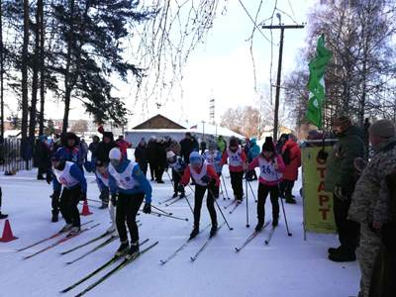
06 февраля 2021 г. в Яковлевском бору прошла лыжная эстафета среди мужских и женских команд медицинских организаций Ярославской области. В соревнованиях приняли участие 11 организаций. Мужчинам предстояло пройти дистанцию длиной 2 километра, женщинам – 1 километр. По результатам турнира определились победители среди женских и мужских команд. Среди женских команд первое место досталось Тутаевской центральной районной больнице, второе – у Станции скорой медицинской помощи и Центра медицины катастроф, третье – у Центра гигиены и эпидемиологии в ЯО. Среди мужских команд I место завоевали спортсмены Специализированного дома ребенка №2, II место – снова у Станции скорой медицинской помощи и Центра медицины катастроф, замыкает тройку призеров команда Областной онкологической больницы.
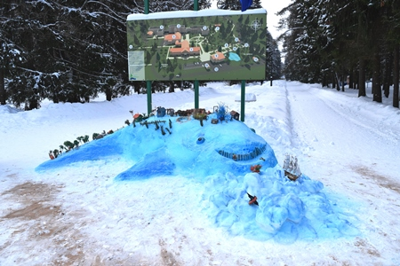
21 февраля в санатории имени Воровского прошел очередной, ставший уже традиционным, «День здоровья». Насладиться природой и общением друг с другом приехали 11 команд из разных медучреждений области. В программе Дня здоровья были не только спортивные этапы – «переправа», «танк», «блины», но и творческие задания. Командам нужно было создать снежные фигуры на тему «Герои русских сказок». Безоговорочным лидером здесь стала команда Областной клинической психиатрической больницы. Их Чудо-юдо рыба-кит никого не оставила равнодушным. По итогам всех испытаний первое место завоевала команда санатория имени Воровского, второй стала команда Угличской ЦРБ, третье – у Тутаевской ЦРБ.
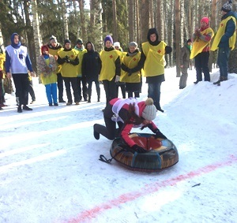
06 марта в санатории Ясные Зори прошли состязания «Зимние игры и забавы». Участниками стали 17 команд из городов Ярославля, Рыбинска, Углича, Тутаева, Переславля. Им предстояло пройти 5 этапов: «Воздушный город», «Скоростной спуск», «Силовой экстрим», «Хоккей», «Кочки». Все команды прекрасно справились с поставленными перед ними задачами и по итогам всех состязаний первое место заняла команда Тутаевской центральной районной больницы, второе место у Областной психиатрической больницы и третье место заняла Станция скорой медицинской помощи и Центра медицины катастроф.

